แผนการจัดการเรียนรู้ที่ 2
หน่วยการเรียนรู้ที่ 3 กำหนดการเชิงเส้น เรื่อง การแก้ปัญหากำหนดการเชิงเส้นโดยวิธีใช้กราฟ
วิชา คณิตศาสตร์เพิ่มเติม 6 (ค33202) กลุ่มสาระการเรียนรู้คณิตศาสตร์
ชั้นมัธยมศึกษาปีที่ 6 ภาคเรียนที่ 2 ปีการศึกษา 2560 เวลา 15 คาบ
ผู้สอน อาจารย์เกตุม สระบุรินทร์
ผลการเรียนรู้
1. สร้างแบบจำลองทางคณิตศาสตร์และวิธีการของกำหนดการเชิงเส้นที่ใช้กราฟของสมการและอสมการที่มีสองตัวแปรในการแก้ปัญหาได้
จุดประสงค์การเรียนรู้
1. สร้างแบบจำลองทางคณิตศาสตร์และวิธีการของกำหนดการเชิงเส้นที่ใช้กราฟของสมการและอสมการที่มีสองตัวแปรในการแก้ปัญหาได้
สาระสำคัญ
1. การแก้ปัญหากำหนดการเชิงเส้นโดยวิธีใช้กราฟ
สาระการเรียนรู้
ด้านความรู้
- กราฟของอสมการเชิงเส้น
- กราฟของระบบอสมการเชิงเส้น
ด้านทักษะ/กระบวนการ
- การให้เหตุผล การสื่อสาร การสื่อความหมาย การนำเสนอและการเชื่อมโยงหลักการความรู้ทางคณิตศาสตร์กับศาสตร์อื่น
ด้านคุณลักษณะอันพึงประสงค์
- มีระเบียบเรียบร้อย รอบคอบ และมีความเชื่อมั่นในตนเอง
ด้านสมรรถนะ
- ความสามารถในการสื่อสาร
- ความสามารถในการคิด
- ความสามารถในการแก้ปัญหา

กิจกรรมการเรียนรู้
กิจกรรมนำเข้าสู่บทเรียน
ครูสนทนากับนักเรียนว่า การดำเนินงานใดๆ เพื่อให้บรรลุเป้าหมายตามที่กำหนดไว้อย่างมีประสิทธิภาพสูงสุด เราสามารถจำลองสถานการณ์โดยใช้สมการหรืออสมการแล้วใช้วิธีทางคณิตศาสตร์หาวิธีที่ดีที่สุด วิธีการเช่นนี้เรียกว่า กำหนดการคณิตศาสตร์ (mathematical programming) และถ้าจำลองระบบงานด้วยระบบอสมการเชิงเส้น และเขียนเป้าหมายในรูปของการหาค่าสูงสุดหรือค่าต่ำสุดของฟังก์ชันเชิงเส้นได้ จะเรียกว่า กำหนดการเชิงเส้น (linear programming)
ปัญหาที่ใช้เทคนิคของกำหนดการเชิงเส้น คือ ปัญหาการจัดสรรทรัพยากรหรือปัจจัย (กำลังคน เครื่องจักร วัตถุดิบ เวลา เงิน ความรู้ความสามารถ ฯลฯ) ที่มีอยู่อย่างจำกัด เพื่อให้ได้ประโยชน์สูงสุดหรือมีผลเสียน้อยที่สุด โดยที่ตัวแปรต่างๆ ที่เกี่ยวข้องมีความสัมพันธ์กันเป็นเชิงเส้น สำหรับการใช้กำหนดการเชิงเส้นมาแก้ปัญหานั้น จะต้องมีข้อสมมติว่าจะต้องมีตัวแปรอย่างน้อยหนึ่งตัวที่มีอิทธิพลต่อเป้าหมายของปัญหานั้นๆ (เช่น ต้องการกำไรสูงสุด หรือเสียค่าใช้จ่ายต่ำสุด) ซึ่งผู้ตัดสินใจจะต้องสามารถกำหนดหรือหาค่าตัวแปรตัวนี้ได้ ดังนั้น จะเรียกตัวแปรตัวนี้ว่าเป็น
ตัวแปรที่ใช้ในการตัดสินใจ (decision variable) สำหรับปัญหาส่วนใหญ่ที่ใช้เทคนิคของกำหนดการเชิงเส้นในการแก้ปัญหา ได้แก่
1. การวางแผนการผลิต (การตัดสินใจว่าจะผลิตสินค้าชนิดใดบ้าง จำนวนเท่าใด เพื่อให้ได้กำไรสูงสุด)
2. เกี่ยวกับตารางการผลิต
3. ปัญหาเกี่ยวกับการขนส่ง
4. ปัญหาเกี่ยวกับการจัดงาน
5. การวางแผนเกี่ยวกับการลงทุน
กิจกรรมพัฒนาผู้เรียน
1. ครูอธิบายว่า ปัญหากำหนดการเชิงเส้นมีเป้าหมายอยู่ที่การหาค่าสูงสุดหรือค่าต่ำสุดของฟังก์ชันเชิงเส้นของตัวแปรที่สนใจ เรียกว่า ฟังก์ชันจุดประสงค์
ขั้นตอนการแก้โจทย์ปัญหากำหนดการเชิงเส้นด้วยการเขียนกราฟ
1. เขียนระบบอสมการเพื่อบรรยายสถานการณ์ เรียกว่า อสมการข้อจำกัด
2. เขียนฟังก์ชันจุดประสงค์จากสถานการณ์
3. เขียนกราฟแสดงพื้นที่ที่เป็นไปได้
4. หาพิกัดของจุดมุมของพื้นที่ที่เป็นไปได้
5. แทนค่าจุดมุมลงในฟังก์ชันจุดประสงค์เพื่อหาค่าสูงสุดหรือค่าต่ำสุด
2. ครูอธิบายตัวอย่างที่ 1 และตัวอย่างที่ 2 ตามหนังสือเรียน แล้วย้ำกับนักเรียนว่า สำหรับฟังก์ชันเชิงเส้น f(x, y) = Ax + By เมื่อ A, B เป็นจำนวนจริง ซึ่งหาค่าได้ในบริเวณรูปปิด ฟังก์ชันจะมีค่าสูงสุดหรือค่าต่ำสุดที่จุดมุมของบริเวณเท่านั้น
3. ครูยกตัวอย่างต่อไปนี้เพิ่มเติมจากในหนังสือเรียน
1) บริษัทแห่งหนึ่งผลิตเก้าอี้โยกมีกำไรตัวละ 50 บาท และผลิตเก้าอี้นั่งธรรมดามีกำไรตัวละ 30 บาท ถ้าบริษัทนี้ผลิตเก้าอี้โยก x ตัวต่อวัน และเก้าอี้นั่งธรรมดา y ตัวต่อวัน และมีเงื่อนไขการผลิตดังนี้ 6x + 3y ≤ 900, 3x + 4y ≤ 600 จงหาว่าบริษัทนี้มีกำไรต่อวันมากที่สุดเท่าไร
วิธีทำ เขียนกราฟของอสมการ 6x + 3y ≤ 900, 3x + 4y ≤ 600, x ≥ 0 และ y ≥ 0 ดังนี้
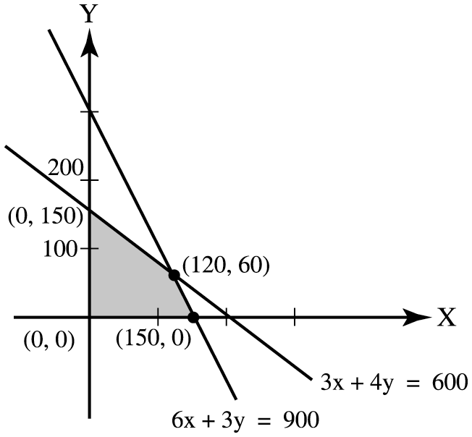

จากกราฟจะเห็นได้ว่า มีจุดมุม 4 จุด ดังนี้
จุดที่ 1 หาจุดตัดของแกน X และแกน Y ได้จุดตัดคือ (0, 0)
∴ P = 50(0) + 30(0) = 0
จุดที่ 2 หาจุดที่เส้นตรง 6x + 3y = 900 ตัดแกน X โดยให้ y = 0
จะได้ 6x + 3(0) = 900 นั่นคือ x = 150
∴ P = 50x+ 30y
= 50(150) + 30(0)
= 7,500
จุดที่ 3 หาจุดที่เส้นตรง 3x + 4y = 600 ตัดแกน Y โดยให้ x = 0
จะได้ 3(0) + 4y = 600 นั่นคือ y = 150
∴ P = 50x+ 30y
= 50(0) + 30(150)
= 4,500
จุดที่ 4 หาจุดที่เส้นตรง 6x + 3y = 900 ……….(1)
ตัดกับเส้นตรง 3x + 4y = 600
หรือ 6x + 8y = 1,200 ……….(2)
(2) − (1) จะได้ 5y = 300
y = 60
แทนค่า y = 60 ลงใน (1) จะได้
6x + 3(60) = 900
6x = 720
x = 120
∴ P = 50x+ 30y
= 50(120) + 30(60)
= 6,000 + 1,800
= 7,800
นั่นคือ บริษัทนี้ได้กำไรต่อวันมากที่สุดเท่ากับ 7,800 บาท
2) ในการตัดกางเกงและกระโปรงขายส่งร้านจำหน่ายเสื้อผ้าจากผ้าที่มีอยู่ 60 เมตร ถ้ากางเกงแต่ละตัวใช้ผ้า 1.2 เมตร และกระโปรงแต่ละตัวใช้ผ้า 1.5 เมตร ผู้ตัดควรตัดกางเกงและกระโปรงอย่างละเท่าไร จึงจะได้เงินจากการขายมากที่สุด ถ้าผู้ตัดขายกางเกงตัวละ 150 บาท และกระโปรงตัวละ 180 บาท จะได้เงินจากการขายมากที่สุดเท่าไร
วิธีทำ ให้ x และ y เป็นจำนวนกางเกงและกระโปรงตามลำดับ
P เป็นจำนวนเงินที่ได้จากการขาย
จะได้ฟังก์ชันจุดประสงค์และอสมการข้อจำกัดดังนี้
P = 150x + 180y
1.2x + 1.5y ≤ 60 หรือ 4x + 5y ≤ 200
x ≥ 0
y ≥ 0
เขียนกราฟของระบบอสมการได้ดังรูป

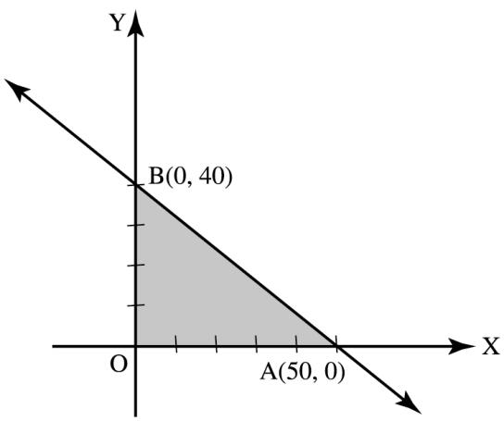
จุดมุมที่ได้จากอสมการข้อจำกัด คือ A(50, 0), B(0, 40) และ (0, 0)
f(50, 0) = 150(50) + 180(0) = 7,500
f(0, 40) = 150(0) + 180(40) = 7,200
f(0, 0) = 150(0) + 180(0) = 0
ดังนั้น ผู้ตัดควรตัดเฉพาะกางเกง 50 ตัว ทำให้ได้เงินจากการขายสูงสุดเป็น 7,500 บาท
3) โรงงานผลิตสับปะรดกระป๋องแห่งหนึ่ง ผลิตเนื้อสับปะรดได้กำไรกระป๋องละ4 บาท น้ำสับปะรดกำไรกระป๋องละ 7 บาท การผลิตสับปะรดกระป๋องต้องมีกรรมวิธีทำให้สำเร็จรูป คือการตัดเป็นชิ้นๆ หรือคั้นน้ำ รวมทั้งการบรรจุลงกระป๋อง ซึ่งเครื่องจักรสามารถทำงานได้ไม่เกิน 30 ชั่วโมง และ 20 ชั่วโมงตามลำดับเนื้อสับปะรด 1 กระป๋องใช้เวลาตัด 3 นาที บรรจุกระป๋อง 1 นาที น้ำสับปะรดใช้เวลาคั้น 4 นาที และบรรจุกระป๋อง 3 นาที จงหาฟังก์ชันจุดประสงค์ เพื่อให้ได้กำไรมากที่สุดตามอสมการข้อจำกัดที่มีอยู่ เขียนกราฟหาค่าดีที่สุดของผลิตภัณฑ์ทั้งสอง และกำไรที่มากที่สุดด้วย
วิธีทำ ให้ x แทนจำนวนเนื้อสับปะรดกระป๋อง
y แทนน้ำสับปะรดกระป๋อง
3x + 4y ≤ 30 × 60 (จำกัดเวลาเครื่องจักรผลิต)
x + 3y ≤ 20 × 60 (จำกัดเวลาบรรจุกระป๋อง)
x ≥ 0
y ≥ 0
ให้ Z = กำไรสูงสุด
∴ Z = 4x + 7y
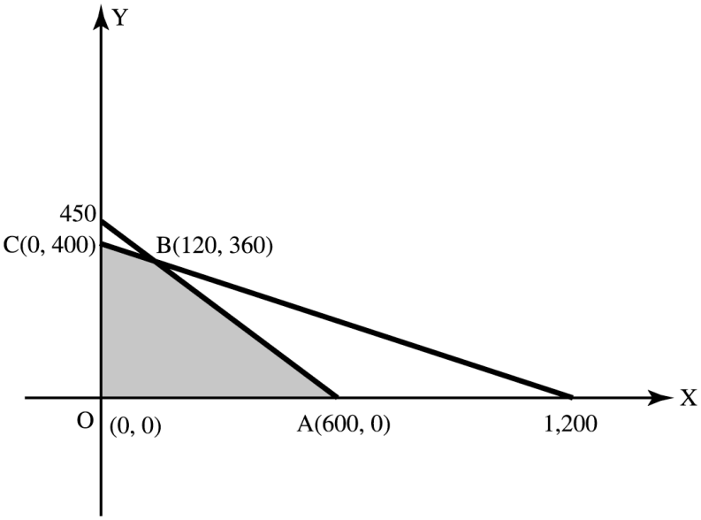

จุดมุม (x, y) | Z = 4x + 7y
O(0, 0)  A(600, 0)  B(120, 360)  C(0, 400) | 0  2,400  3,000  2,800
จากการเปรียบเทียบค่า Z พบว่าจุด B(120, 360) ให้ค่า Z มากที่สุด ซึ่งเกิดจากใช้ x = 120, y = 360 หมายความว่าเจ้าของโรงงานต้องผลิตเนื้อสับปะรดกระป๋อง 120 กระป๋อง และน้ำสับปะรดกระป๋อง 360 กระป๋อง จึงจะได้กำไรมากที่สุด และได้กำไรมากที่สุด 3,000 บาท
4. ให้นักเรียนกลุ่มเดิมทำแบบฝึกหัด ในหนังสือเรียน วิชาคณิตศาสตร์เพิ่มเติม เล่ม 6 สสวท
สื่อ/แหล่งการเรียนรู้
- แบบฝึกหัด หนังสือเรียน วิชาคณิตศาสตร์เพิ่มเติม เล่ม 6 สสวท
- บทเรียนออนไลน์ใน www.elsd.ssru.ac.th/ketum.sa

การวัดและการประเมิน
เป้าหมาย | หลักฐาน | เครื่องมือวัด | เกณฑ์การประเมิน
ด้านความรู้  - หาพื้นที่ที่ปิดล้อมด้วยเส้นโค้งบนช่วงที่กำหนดให้ได้ | 1. ตรวจผลการทำแบบทดสอบก่อนเรียน  2. สังเกตจากการซักถาม การแสดง ความคิดเห็น การให้ข้อเสนอแนะ และการอภิปรายร่วมกัน  3. ตรวจผลการปฏิบัติตามใบงาน 4. ตรวจผลการทำแบบฝึกหัด | - แบบฝึกหัด  - แบบทดสอบ  - เอกสารประกอบการเรียน บทเรียนออน์ไลน์ | ตรวจสอบความถูกต้องของวิธีทำและคำตอบ
ด้านทักษะ/กระบวนการ  - การให้เหตุผล การสื่อสาร การสื่อความหมาย การนำเสนอและการเชื่อมโยงหลักการความรู้ทางคณิตศาสตร์กับศาสตร์อื่น | 1. สังเกตพฤติกรรมขณะทำงานร่วมกับกลุ่ม  2. ประเมินพฤติกรรมตามรายการด้านคุณธรรม จริยธรรมและค่านิยม | – แบบประเมินพฤติกรรมขณะทำงานร่วมกับกลุ่ม  – แบบประเมินด้านคุณธรรม จริยธรรม และค่านิยม | ผ่านเกณฑ์เฉลี่ย 3 ขึ้นไป

เป้าหมาย | หลักฐาน | เครื่องมือวัด | เกณฑ์การประเมิน
ด้านคุณลักษณะอันพึงประสงค์  - มีระเบียบเรียบร้อย รอบคอบ และมีความเชื่อมั่นในตนเอง | 1. สังเกตพฤติกรรมการสื่อสารการเชื่อมโยงหลักการความรู้ ทางคณิตศาสตร์  2. ประเมินพฤติกรรมตามรายการประเมินด้านทักษะ/กระบวนการ  3. สังเกตขณะการปฏิบัติตามใบงาน  4. สังเกตขณะทำแบบฝึกหัด | - – แบบประเมินด้านทักษะ/  กระบวนการ | ผ่านเกณฑ์เฉลี่ย 3 ขึ้นไป
ด้านสมรรถนะ  - ความสามารถในการสื่อสาร  - ความสามารถในการคิด  - ความสามารถในการแก้ปัญหา | - แบบฝึกหัด  - บทเรียนออนไลน์ | - แบบฝึกหัด  - บทเรียนออนไลน์ | ผ่านเกณฑ์เฉลี่ย 3 ขึ้นไป

บันทึกหลังการสอน
แผนการจัดการเรียนรู้ที่ 2
ผลการสอน
......................................................................................................................................................................................................................................................................................................................................
......................................................................................................................................................................................................................................................................................................................................

ปัญหาและอุปสรรค
......................................................................................................................................................................................................................................................................................................................................
......................................................................................................................................................................................................................................................................................................................................

ข้อเสนอแนะ
......................................................................................................................................................................................................................................................................................................................................
...................................................................................................................................................................

ลงชื่อ..............................................
(อาจารย์เกตุม สระบุรินทร์)
อาจารย์ผู้สอน
ความเห็นของหัวหน้ากลุ่มสาระการเรียนรู้
......................................................................................................................................................................................................................................................................................................................................
...................................................................................................................................................................

ลงชื่อ..............................................
(อาจารย์น้ำผึ้ง ชูเลิศ)
หัวหน้ากลุ่มสาระการเรียนรู้

ความเห็นของรองผู้อำนวยการฝ่ายวิชาการ
......................................................................................................................................................................................................................................................................................................................................
...................................................................................................................................................................

ลงชื่อ..............................................
(อาจารย์ ดร.สุดารัตน์ ศรีมา)
รองผู้อำนวยการฝ่ายวิชาการ

